Folder

O folder é um material publicitário impresso, cuja principal característica é ter dobras verticais ou horizontais. Folder é uma palavra inglesa que traduzida no sentido literal significa “dobrador”. Seu uso é indicado quando se quer exibir ou promover um produto, um serviço. Na escola auxilia na apresentação de um conteúdo ou assunto, também se distingue pela qualidade visual, isto é, apresenta um design bem organizado e criativo.

O Folder é composto das seguintes partes:
- Capa - título em fonte maior, com frases curtas, quando necessário use subtítulos, acrescente imagens ou ilustrações que representem o que está sendo divulgado;
- Miolo - destaque o assunto em estudo, portanto respeite a ordem de leitura da esquerda para direita e, se possível, subdivida seus tópicos em 3 ou 6 grupos, respeitando as dobras. Use fotos, desenhos, gráficos ou ilustrações para facilitar a compreensão do seu público- alvo;
- Verso – dados de identificação e logo da Educação Adventista.
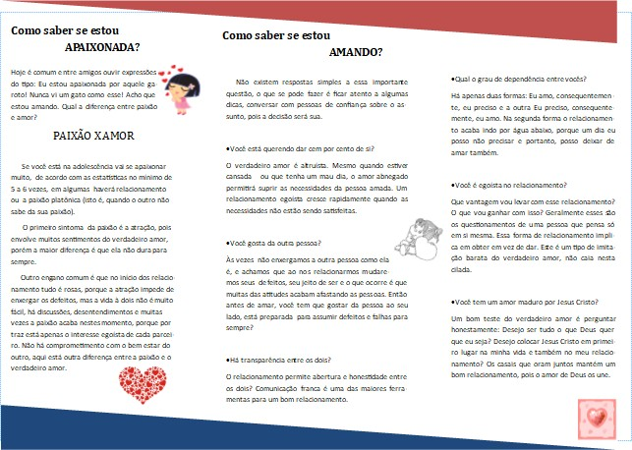
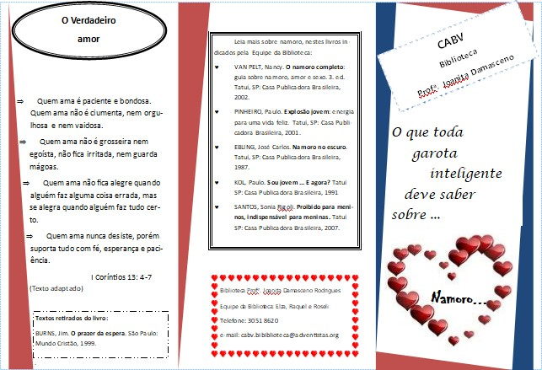

Como fazer um Folder:

- Escolha a mensagem (assunto) que deseja transmitir;
- Conheça o público-alvo a quem deseja transmitir a mensagem, o seu leitor;
- Organize as informações de modo que o texto não fique cansativo e escolha um visual atrativo;
- Não se esqueça de revisar antes da impressão.

Formatação

- Use no máximo três fontes diferentes no mesmo material;
- Utilize cores vibrantes e contrastantes com cuidado;
- Dê atenção especial às imagens, não deixe muito grandes ou pequenas;
- Recomenda-se a impressão em folha A4. A quantidade de dobras (1, 2 ou 3) devem ser definidas em conversa com o professor e também de acordo com o conteúdo.

